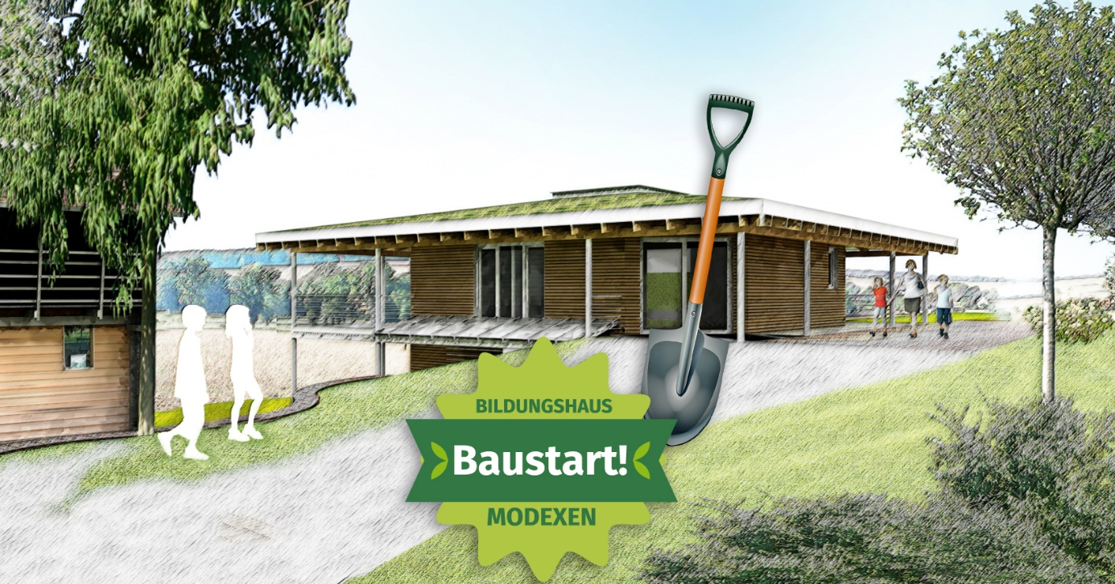
Foto (Architekturbüro Krekler): Baubeginn des zukünftigen Bildungshauses Modexen. Der Spaten steht symbolisch für den ersten Spatenstich, der aufgrund der Corona-Pandemie leider nur symbolisch stattfinden kann. Vor Ort starten die Bauarbeiten Mitte Mai aber real. Die bauausführende Firma ist die Gebr. Schönhoff-Bau GmbH & Co. KG, verantwortlich für Planung und Bauüberwachung ist die Architektin Susanne Krekeler aus Brenkhausen. (Visualisierung: Architekturbüro Krekeler+Böhl. Montage: C. Sasse/LEADER)

Spatenstich für das zukünftige Bildungshaus Natur-Land-Jagd
LEADER-Projekt startet den Bau in Modexen
Kreis Höxter. Der langersehnte Baubeginn für das gemeinsame Bildungshaus für Naturschützer, Jäger und Landwirte ist für Mitte Mai terminiert. Das Ereignis sollte mit dem symbolischen „ersten Spatenstich“ gewürdigt werden – leider macht Corona dieser Planung einen Strich durch die Rechnung. So wird es nicht zum Spatenstich, sondern im besten Fall erst zum Richtfest eine größere Feierlichkeit geben. Aber an der Vorfreude auf die Fertigstellung und den Betrieb des neuen Hauses rüttelt das nicht im Geringsten.
„Wir sind sehr stolz, jetzt den Bau beginnen zu können, denn immerhin wird dieses umfassende Projekt von einem Verein gestemmt“ sagt Friedrich-Karl Fimmel, 1. Vorsitzender des Trägervereins Bildungshaus Modexen. Mit ihm freut sich auch die mit der Planung und Durchführung beauftragte Architektin Susanne Krekeler vom Architekturbüro Krekeler+Böhl.
Das Projekt „Bildungshaus Modexen“ wurde innerhalb eines LEADER-Themen-Tisches in enger Zusammenarbeit mit der Stadt Brakel erarbeitet und auf den Weg gebracht. „Durch die präzise Vorbereitung gelang eine hundert Prozent Finanzierung“ so das LEADER Regionalmanagement aus Höxter. Denn die Kosten werden zu 65% durch das EU-Förderprogramm LEADER und zu 35% von der NRW-Stiftung übernommen. Ein Projektbudget von knapp 750.000 €, das letztendlich auch zur Sicherung der Arbeitsplätze vor Ort beiträgt.
„Auch wir freuen uns, unsere Planung nun in die Tat umsetzen zu können. Aber die meiste Arbeit liegt natürlich noch vor uns. Wir müssen schauen, dass wir all unsere Vorhaben für dieses Jahr wie geplant umsetzen können, damit uns keine Fördergelder von LEADER und der NRW-Stiftung verfallen“ berichtet die Architektin.
Das Besondere des Projektes ist, dass sich das Ehrenamt aus Naturschutz, Landwirtschaft und Jagd in diesem Projekt und dem dazugehörigen Trägerverein partnerschaftlich aufgestellt haben. „Deswegen unterstützt der Kreis Höxter das Bildungshaus mit Rat und Tat “ so Landrat Spieker, der sich selbst sehr für das Projekt eingesetzt hat. Zukünftig wird das Haus ausreichend Raum und Möglichkeiten für die Aktivitäten der Mitglieder und auch der Walderlebnisschule bieten. Gemeinschaftlich soll für die Schönheiten der heimischen Kulturlandschaft und deren nachhaltiger Nutzung geworben werden.
„Die Stadt hat das Grundstück gerne für dieses innovative Bildungsprojekt zur Verfügung gestellt. Wir freuen uns bereits jetzt darauf, dass sie Einrichtung die vielfältige Bildungslandschaft im Kulturland Kreis Höxter bereichern wird.“

Weitere Infos: www.leader-in-hx.eu

